ПРОЕКТ ДОГОВОРА
купли-продажи имущества № _____

[Населенный пункт] «___» ________ 20__ г.

Акционерное общество «Дальневосточная генерирующая компания» (АО «ДГК»), именуемое в дальнейшем «Продавец», в лице __________, действующего на основании _____________, с одной стороны,
и для юридического лица: _______________________(полное наименование Покупателя) (сокращенное наименование Покупателя), именуемое в дальнейшем «Покупатель», в лице ____________», действующего на основании _______________
для физического лица - гражданин РФ _____________(ФИО), именуемый в дальнейшем «Покупатель»
для индивидуального предпринимателя - _______________ (ФИО), зарегистрированный в ЕГРИП (дата) за ОГРНИП ______________,именуемое (-ый, -ая) в дальнейшем «Покупатель»,
с другой стороны, а вместе именуемые «Стороны», руководствуясь главой 30 Гражданского кодекса Российской Федерации, по результатам _____Аукциона и на основании Протокола №____________ процедуры продажи____ (код лота ________) заключили настоящий Договор купли-продажи имущества (именуемый в дальнейшем - Договор) о нижеследующем:

1. Предмет Договора
1.1. В соответствии с условиями настоящего Договора Продавец передает в собственность Покупателя движимое имущество, Кран козловой КК 20/5-5К-20-10-У1 (инв. номер 00000000000000022174), расположенный по адресу: Хабаровский край, г. Хабаровск, пер. Сормовский, 1, на территории Хабаровской ТЭЦ-2 (далее – Имущество).
Покупатель принимает вышеуказанное Имущество, и уплачивает указанную настоящим Договором цену.
1.2. Продавец гарантирует, что на момент заключения настоящего Договора Имущество, являющееся предметом настоящего Договора, никому другому не продано, не заложено, в споре, под арестом и запретом не состоит и свободно от любых прав третьих лиц, о которых Продавец на момент заключения настоящего Договора знал или не мог не знать.
Продавец довел до сведения Покупателя, что по отчуждаемому Имуществу никаких споров не имеется.
1.3. Имущество находится в нерабочем состоянии. Продавец не отвечает за недостатки проданного Имущества, которые были заранее известны Покупателю, либо должны были быть обнаружены Покупателем во время осмотра Имущества и подписания Актов приема-передачи.

2. Цена Имущества и порядок оплаты
2.1. Цена Имущества (Цена Договора), указанного в пункте 1.1 настоящего Договора, составляет [цифрами] (прописью) рублей __ копеек, в том числе НДС [цифрами] (прописью) рублей__ копеек.
Цена Договора является окончательной, не подлежит изменению или индексации с учетом инфляции и других обстоятельств. Цена Договора включает стоимость реализуемого имущества. Расходы на разборку, погрузку имущества, утилизацию отходов, транспортные расходы по вывозу имущества и отходов, а также иные расходы Покупателя необходимые для разборки, погрузки и транспортировки имущества, осуществляются за счет Покупателя.
2.2. Покупатель производит расчет по настоящему Договору в следующем порядке:
    - Задаток в сумме [цифрами] (прописью) рублей __ копеек, внесенный Покупателем в соответствии с документацией о продаже имущества АО «ДГК», перечислен _________________________[наименование Оператора ЭТП] на счет Продавца в течение 5 (пяти) рабочих дней со дня размещения протокола об итогах процедуры продажи имущества / размещения информации о заключенном договоре с единственным участником несостоявшегося аукциона [в случае использования другой электронной площадки указать соответствующие реквизиты и сроки перечисления]. Задаток засчитывается в счет оплаты Имущества. НДС подлежит исчислению на дату поступления денежных средств по ставке, предусмотренной законодательством Российской Федерации.
    - Оплата производится за вычетом суммы задатка, уплаченного в соответствии с пунктом 2.2.1. настоящего Договора, денежными средствами на расчетный счет Продавца, указанный в разделе 11 Договора, до передачи Имущества по Акту приема-передачи имущества в течение 5 (пяти) рабочих дней с даты подписания сторонами Договора купли-продажи в сумме [цифрами] (прописью) рублей __ копеек, в том числе НДС [цифрами] (прописью) рублей ___ копеек.
  - Надлежащим выполнением обязательств Покупателя по оплате Имущества является поступление денежных средств в порядке, сумме и сроки, указанные в пунктах 2.1. и 2.2. настоящего Договора, на расчетный счет Продавца.
  - В соответствии со статьей 380 Гражданского кодекса Российской Федерации задаток, указанный в пункте 2.2.1 Договора, является суммой в обеспечение исполнения обязательств Покупателя по заключению договора и его исполнению.

3. Передача Имущества

3.1. Покупатель обязан принять Имущество по Акту приема-передачи имущества подписываемому Сторонами по форме Приложения № 1 к настоящему Договору, и приступить к вывозу Имущества в месте передачи, указанном в пункте 1.1 Договора, в течение 10 (десяти) рабочих дней с даты исполнения обязательств по оплате, предусмотренных в пунктом 2.2.2. Договора. Все Имущество должно быть вывезено Покупателем не позднее 60 (шестидесяти) календарных дней с даты подписания Акта приема-передачи имущества.
3.2. Вывоз Имущества производится, средствами и специалистами Покупателя при участии уполномоченных представителей Сторон. Покупатель заблаговременно уведомляет Продавца, о прибытии его уполномоченных представителей и транспорта на соответствующую площадку.
3.3. Покупатель, в течение 3 (трех) календарных дней с даты заключения Договора, обязан предоставить Продавцу сведения о специалистах и транспортных средствах, участвующих в процессе разборки и вывоза имущества. Разборка имущества производится по акту-допуску в соответствии с «Положением о допуске персонала к выполнению работ на объектах АО «ДГК» 22.1-504-2023. Положения о допуске подрядчиков - перед оформлением Акта-допуска на проведение работ. Вместе с указанными сведениями предоставляются копии доверенностей уполномоченных представителей Покупателя.
3.4. Передача Имущества производится на территории Продавца в соответствии с условиями предусмотренными пунктом 3.1. Договора в присутствии уполномоченных представителей Сторон. По окончании приемки Имущества, Стороны подписывают Акт приема-передачи имущества в 2 (двух) экземплярах.
3.5. С момента подписания Сторонами Акта приема-передачи Имущества, указанного в пункте 3.1. настоящего Договора, Продавец считается исполнившим обязанность по передаче Покупателю Имущества, а к Покупателю переходит риск случайной гибели и случайного повреждения Имущества.
3.6. Право пользования, обязательства и расходы по содержанию, эксплуатации и ремонту Имущества переходят с Продавца на Покупателя со дня подписания Акта приема - передачи.
3.7. Имущество приобретается Покупателем в состоянии «как есть». Покупатель до заключения настоящего Договора ознакомлен с техническим состоянием Имущества и претензий к нему не имеет.
3.8. Право собственности на Имущество переходит к Покупателю с момента подписания Сторонами Акта приема-передачи Имущества.

4. Обязанности Сторон
4.1. Покупатель обязан:
4.1.1. В полном объеме произвести расчет с Продавцом в сумме и в порядке, указанные в пунктах 2.1. - 2.3. настоящего Договора.
4.1.2. Принять Имущество по Акту приёма-передачи в порядке и сроки, предусмотреные настоящим Договором.
4.1.3. Вернуть Продавцу экземпляры подписанных Покупателем Актов о приеме-передаче объектов основных средств (кроме зданий и сооружений) ОС-1 – для движимого имущества (по форме Приложения № 2 к Договору) в течение 10 (десяти) рабочих дней с даты предоставления указанных документов Продавцом Покупателю.
4.1.4. Не позднее 5 (Пяти) календарных дней с момента заключения Договора Покупатель обязан предоставить Продавцу информацию в отношении всей цепочки собственников (учредителей, участников, а также бенефициаров, в том числе конечных) с подтверждением соответствующими документами.

4.2. Продавец обязан:
4.2.1. Передать Имущество по Акту приема-передачи имущества в соответствии с пунктом 3.1. настоящего Договора.
4.2.2. Предоставить Покупателю первичные документы на Имущество: Акты о приеме-передаче объектов основных средств (кроме зданий и сооружений) ОС-1 – для движимого имущества (по форме Приложения № 2 к Договору).
4.2.3. Выставить Покупателю счет(-а)-фактуру(-ы) или универсальный передаточный документ (далее - УПД), в сроки и оформленные в соответствии с требованиями действующего законодательства Российской Федерации. В случае нарушения Продавцом данного требования, он обязан произвести замену счета-фактуры или УПД в течение 3 (трех) рабочих дней с даты получения соответствующего письменного требования Покупателя.
4.2.4. Обязательство Продавца по передаче Имущества считается исполненным с даты подписания Сторонами Акта приема-передачи имущества (по форме согласно Приложению № 1 к Договору).

5. Ответственность сторон
5.1. За невыполнение или ненадлежащее выполнение обязательств, по настоящему Договору, виновная Сторона несет ответственность в соответствии с действующим законодательством Российской Федерации и настоящим Договором.
5.2. В случае нарушения Продавцом обязательств по передаче Имущества Покупатель вправе потребовать уплаты Продавцом исключительной неустойки в размере 0,1% (ноль целых и одна десятая процента) от Цены Договора за каждый день просрочки.
5.3. В случае неисполнения Покупателем обязательств по оплате Имущества в порядке, сумме и сроки, установленные пунктом 2.2. настоящего Договора, Продавец вправе в одностороннем внесудебном порядке отказаться от исполнения настоящего Договора путем направления соответствующего уведомления Покупателю.
Настоящий Договор считается расторгнутым с даты получения Покупателем письменного уведомления об отказе Продавца от исполнения договора или с даты, когда такое уведомление будет считаться полученным Покупателем в соответствии с пунктом 9.6. Договора.
5.4. В случае отказа Покупателя от оплаты Имущества, задаток, внесенный Покупателем в соответствии с п. 2.2.1 и п. 2.4 настоящего Договора, в сумме ____________ (________________________) рублей __ коп. Покупателю не возвращается.
5.5. В случае просрочки исполнения Покупателем обязательств, предусмотренных в п. 2.2.2. настоящего Договора, Покупатель уплачивает Продавцу неустойку в размере 0,1 (ноль целых и одна десятая) процента от цены Имущества, указанной в пункте 2.1. настоящего Договора, за каждый день просрочки.
5.6. В случае нарушения Покупателем порядка и сроков приемки имущества, предусмотренных п. 3.1., 3.4., 4.1.2. Договора, Продавец вправе требовать уплаты Покупателем неустойки в размере 0,1 (ноль целых одна десятая) процента от цены имущества за каждый день просрочки.
5.7. В случае нарушения Покупателем требований пропускного и внутриобъектового режима, требований охраны труда, пожарной и промышленной безопасности, если они зафиксированы Продавцом или уполномоченным государственным органом, Продавец, помимо возмещения убытков, вправе требовать уплаты Покупателем штрафа в размерах, установленных Приложением № 3 к Договору.
5.8. Покупатель несет ответственность перед Продавцом за причиненный ущерб в размере фактически понесенных и документально подтвержденных расходов, возникших в связи с неисполнением (ненадлежащим исполнением) Покупателем своих обязательств, произведенных для восстановления нарушенного права, а также упущенной выгоды.
5.9. Предусмотренная Договором неустойка за неисполнение (ненадлежащее исполнение) Покупателем обязательств является штрафной. Убытки подлежат возмещению в полной сумме сверх неустойки.
5.10. Обязанность по уплате неустойки и / или штрафов, возмещения убытков, предусмотренных Договором, возникает у любой из Сторон только при условии получения письменного требования другой Стороны.
5.11. Уплата неустойки и / или штрафа не освобождает Стороны от исполнения обязательств по Договору, обязанности по устранению допущенных нарушений условий Договора и / или их последствий.
5.12. Ответственность Сторон, не предусмотренная настоящим договором, определяется в соответствии с действующим законодательством Российской Федерации.
6. Форс-мажор
6.1. Стороны освобождаются от ответственности за неисполнение или ненадлежащее исполнение обязательств по Договору, возникшее вследствие непреодолимой силы, то есть чрезвычайных и непредотвратимых при данных условиях обстоятельств, которые возникли после заключения Договора, и которые Стороны не могли ни предвидеть, ни предотвратить разумными мерами, в том числе: стихийные бедствия (землетрясение, наводнение, ураган), пожар, массовые заболевания (эпидемии), забастовки, военные действия, террористические акты, диверсии, ограничения перевозок, запретительные меры государств, запрет торговых операций, в том числе с отдельными странами, вследствие принятия международных санкций и других, не зависящих от воли Сторон обстоятельств, повлекших за собой невозможность выполнения Сторонами своих обязательств по Договору.
6.2. Сторона имеет право ссылаться на обстоятельства непреодолимой силы только в случае, если такие обстоятельства непосредственно повлияли на возможность исполнения этой Стороной условий Договора.
6.3. Сторона, для которой наступили обстоятельства непреодолимой силы, должна незамедлительно, но в любом случае не позднее 5 (пяти) календарных дней с момента возникновения таких обстоятельств, письменно известить другую Сторону о наступлении и предполагаемом сроке действия обстоятельств непреодолимой силы, и в разумный срок представить необходимые документальные подтверждения.
6.4. Надлежащим (достаточным) доказательством наличия / возникновения и продолжительности действия обстоятельств непреодолимой силы являются документы, выдаваемые компетентными органами (организациями), подтверждающие события, на которые заинтересованная Сторона ссылается в качестве обстоятельств непреодолимой силы (форс-мажора).
6.5. Отсутствие уведомления или несвоевременное уведомление об обстоятельствах непреодолимой силы лишает соответствующую Сторону права в дальнейшем ссылаться на их наступление как на основание, освобождающее или ограничивающее ее ответственность за неисполнение обязательств по Договору.
6.6. При наличии обстоятельств непреодолимой силы сроки выполнения Сторонами обязательств по Договору продлеваются на время, в течение которого действуют обстоятельства непреодолимой силы либо на время, необходимое для устранения Сторонами последствий действия таких обстоятельств. В случае если обстоятельства непреодолимой силы продолжают действовать более 30 (тридцати) календарных дней либо сроки, требующиеся для устранения Сторонами последствий действия таких обстоятельств непреодолимой силы, превышают указанный срок, Стороны обязуются в кратчайший срок провести переговоры с целью выявления приемлемых для обеих Сторон альтернативных способов исполнения Договора. При этом любая из Сторон вправе отказаться от исполнения Договора в одностороннем внесудебном порядке.
7. Антикоррупционная оговорка
7.1. Стороны обязуются обеспечить, чтобы при исполнении обязательств, возникающих по Договору или в связи с ним, их аффилированные лица, работники и / или представители не осуществляли, прямо или косвенно не предлагали и не разрешали выплату денежных средств, передачу ценностей и/или подарков, безвозмездного оказания услуг или выполнения работ любым аффилированным лицам, работникам и / или представителям другой Стороны, а также лицам, аффилированным по отношению к таким работникам и / или представителям, для оказания влияния на действия или решения соответствующих лиц с целью получения каких-либо неправомерных преимуществ или для достижения иных неправомерных целей.
7.2. При исполнении своих обязательств по Договору, Стороны, их аффилированные лица, работники и / или представители также обязуются не осуществлять действия, квалифицируемые Применимым правом как дача или получение взятки, коммерческий подкуп, а также любые иные действия, нарушающие требования Применимого права и международных актов о противодействии коррупции, легализации (отмыванию) доходов, полученных преступным путем.
7.3. В случае возникновения у любой Стороны обоснованных предположений, что в процессе исполнения Договора произошло или может произойти нарушение каких-либо положений настоящего раздела Договора, такая Сторона обязуется письменно уведомить другую Сторону о таких предположениях. В уведомлении Сторона обязана сослаться на факты или предоставить соответствующие материалы, подтверждающие или дающие основание полагать, что произошло или может произойти нарушение положений настоящего раздела.
7.4. После направления письменного уведомления соответствующая Сторона имеет право приостановить исполнение обязательств по Договору до получения письменного подтверждения другой Стороны, что нарушения не произошло или не произойдет. Соответствующее подтверждение должно быть направлено другой Стороной в течение 5 (пяти) рабочих дней с даты получения письменного уведомления.
7.5. Стороны гарантируют осуществление надлежащего разбирательства по фактам нарушения положений настоящего раздела Договора с соблюдением принципов конфиденциальности и применение эффективных мер по предотвращению возможных конфликтных ситуаций. Стороны гарантируют отсутствие негативных последствий как для уведомившей Стороны в целом, так и для конкретных работников уведомившей Стороны, сообщивших о факте нарушений.
7.6. В случае подтверждения факта нарушения одной Стороной положений настоящего раздела Договора и/или неполучения другой Стороной информации об итогах рассмотрения уведомления о нарушении, другая Сторона имеет право расторгнуть Договор в одностороннем внесудебном порядке путем направления письменного уведомления не позднее, чем за 5 (пять) календарных дней до даты прекращения действия Договора.
7.7. Каналы связи Линия доверия Группы РусГидро:
7.7.1. Электронная почта: ld@rushydro.ru.
7.7.2. Специальная форма «обратной связи», размещенная на официальном сайте Общества в сети интернет: http://www.rushydro.ru/ (далее перейти по ссылке «Линия доверия» и заполнить поля специальной формы «обратной связи»);
7.7.3. Телефонный автоответчик (необходимо позвонить по телефону +7(495) 785-09-37 (круглосуточно), дождаться сигнала о начале записи и оставить устное обращение).
8. Заверения Сторон
8.1. Каждая из Сторон заявляет и подтверждает другой Стороне, что:
- она является лицом, правомерно осуществляющим свою деятельность в соответствии с законодательством Российской Федерации;
- она обладает полной правоспособностью на заключение Договора и исполнение всех своих обязательств, возникающих из Договора или в связи с ним;
- она получила все корпоративные одобрения Договора органами управления по основаниям, установленным законодательством Российской Федерации и / или учредительными документами такой Стороны, а также согласования и разрешения органов и/или иных лиц, необходимые для заключения и исполнения Договора;
- лица, подписывающие от имени Сторон Договор, надлежащим образом уполномочены на его подписание;
- она располагает ресурсами, необходимыми и достаточными для своевременного и надлежащего исполнения обязательств, возникающих из Договора или в связи с ним.
8.2. Покупатель заявляет и заверяет Продавца в том, что на момент заключения Договора [указываются обстоятельства, соответствующие статусу Покупателя — юридическое лицо, индивидуальный предприниматель или физическое лицо]:
- учредителем / учредителями Покупателя являются лица, не являющиеся массовыми учредителем / учредителями;
- руководителем Покупателя является лицо, не являющееся массовым руководителем;
- Покупатель фактически находится по адресу, указанному в Едином государственном реестре юридических лиц/индивидуальных предпринимателей/паспорте физического лица;
- Покупатель своевременно и в полном объеме уплачивает налоги и сборы в соответствии с законодательством Российской Федерации;
- Покупатель не находится в процедуре несостоятельности (банкротства) в соответствии с законодательством Российской Федерации; отсутствуют любые обстоятельства, включая, но не ограничиваясь: решения судов различных юрисдикций, решения органов государственной власти и должностных лиц, иные обстоятельства, способные повлиять на возможность Покупателя должным образом исполнять обязательства, возникающие из Договора или в связи с ним;
- Покупатель тщательно изучил всю информацию, связанную с Договором, в том числе по вопросам, влияющим на сроки, стоимость и качество Имущества, полностью ознакомлен со всеми условиями продажи Имущества, и принимает на себя все расходы, риски и трудности исполнения обязательств, возникающих из Договора или в связи с ним;
- Покупатель своевременно и в полном объеме в соответствии с законодательством Российской Федерации намерен отражать все финансово-хозяйственные операции, связанные с исполнением Договора;
- вся информация, предоставленная Продавцу является достоверной, полной и точной, и Покупатель не скрыл никаких обстоятельств, которые при их обнаружении могли бы негативно повлиять на решение Продавца заключить Договор на указанных в нем условиях.
8.3. При заключении и исполнении Договора каждая Сторона полагается на достоверность, точность и полноту заверений другой Стороны, изложенных в настоящем разделе Договора.
8.4. В случае, если Покупатель при заключении Договора предоставил Продавцу недостоверные заверения о любом из указанных в настоящем разделе Договора обстоятельств, имеющих существенное значение для заключения и исполнения Договора, Покупатель обязан по письменному требованию Продавца уплатить последнему штраф в размере 5 (пяти) процентов от цены Имущества, указанной в пункте 2.1 Договора.
8.5. Недостоверность, неточность или неполнота любых указанных в настоящем разделе Договора обстоятельств в значительной степени лишает получившую указанные заверения Сторону того, на что она была вправе рассчитывать при заключении Договора, и дает ей право на односторонний отказ от Договора без возмещения другой Стороне каких-либо убытков, причиненных отказом от Договора (исполнения Договора).
9. Заключительные положения
9.1. Настоящий Договор вступает в силу с момента его подписания Сторонами и действует до ______, а в части неисполненных обязательств - до полного выполнения Сторонами своих обязательств по нему.
9.2. Любые изменения, кроме изменений существенных условий Договора, и дополнения к настоящему Договору действительны только в том случае, если они совершены в письменной форме и подписаны уполномоченными на то представителями Сторон. Все приложения к Договору, а также любые изменения и дополнения, оформленные надлежащим образом, являются неотъемлемой частью Договора.
9.3. Существенные условия Договора изменениям не подлежат.
9.4. Документы, переданные при совершении сделки, с использованием электронной почты признаются сторонами, как имеющие юридическую силу при условии последующего направления в 30-дневный срок подлинных документов в подтверждение копии.
9.5. Обмен информацией между Сторонами по любым вопросам, связанным с исполнением Договора, включая уведомления и иные сообщения, осуществляется только в письменной форме в порядке, предусмотренном пунктом 9.6. Договора.
9.6. Письма, уведомления и / или сообщения направляются Стороне-получателю по адресу ее места нахождения, указанному в разделе 11 Договора, или в ранее полученном уведомлении Стороны об изменении адреса, одним из следующих способов, при этом документ будет считаться полученным:
- заказным почтовым отправлением с уведомлением о вручении – в дату фактического вручения почтового отправления, либо в день удостоверения работником почтовой службы факта отказа от принятия такого почтового отправления адресатом / факта отсутствия адресата по указанному адресу;
- доставкой лично или курьером Стороны-отправителя – в дату и время фактического приема уведомления Стороной-получателем с отметкой о получении;
- посредством электронной почты (e-mail) – в дату направления электронного сообщения, зафиксированную на почтовом сервере отправителя.
Оригиналы документов, направленные посредством электронной почты, должны не позднее следующего рабочего дня быть направлены Стороной-отправителем способами, указанными в настоящем пункте.
9.7. Все споры и разногласия по настоящему Договору разрешаются Сторонами путем переговоров. Стороны устанавливают, что все возможные претензии по Договору должны быть рассмотрены Сторонами не позднее 15 (Пятнадцати) календарных дней со дня их получения. В случае не достижения согласия между Сторонами путем переговоров, спор передается на рассмотрение в Арбитражный суд по месту нахождения Продавца.
9.8. Ни одна из Сторон не имеет права, без предварительного письменного согласования с другой Стороной, полностью или частично передать третьему лицу обязательства по исполнению настоящего Договора.
9.9. Стороны берут на себя взаимные обязательства по соблюдению конфиденциальности любой информации и документации, представленной одной Стороной другой Стороне напрямую или опосредованно в связи с настоящим Договором, независимо от того, когда была представлена такая информация: до, в процессе или по истечении срока действия настоящего Договора.
Обязательства по соблюдению конфиденциальности не распространяются на общедоступную информацию, а также на информацию, которая станет известна третьим лицам не по вине одной из Сторон настоящего Договора.
9.10. Во всем остальном, что не предусмотрено настоящим Договором, Стороны руководствуются действующим законодательством Российской Федерации.
9.11. [если договор заключается в бумажной форме] Настоящий Договор составлен в двух экземплярах, имеющих равную юридическую силу, один - для Покупателя, один - для Продавца.
[если договор заключается в электронной форме] Договор заключается в электронной форме с использованием программно-аппаратных средств информационной системы электронного документооборота общего пользования путем его подписания усиленными квалифицированными электронными подписями (далее – «УКЭП») уполномоченных представителей Сторон.
Договор, подписанный с использованием УКЭП, признается электронным документом, равнозначным документу на бумажном носителе, подписанным собственноручными подписями уполномоченных представителей Сторон.
9.12. Уступка (передача), в том числе в залог, прав требований к Продавцу по денежным обязательствам, принадлежащим Покупателю на основании Договора, допускается только с предварительного письменного согласия Продавца.
9.13. Во всем остальном, что не предусмотрено настоящим Договором, Стороны руководствуются действующим законодательством Российской Федерации.

10. Перечень приложений
Приложение №1: Акт приема-передачи имущества (форма).
Приложение №2: Акт о приеме-передаче объектов основных средств (кроме зданий и сооружений) ОС-1 (форма).
Приложение №3: Размер ответственности Покупателя за нарушения пропускного и внутриобъектового режима, требований охраны труда, пожарной и промышленной безопасности.
11. Реквизиты и подписи Сторон

ПРОДАВЕЦ: | ПОКУПАТЕЛЬ:
АО «ДГК»
Место нахождения: Российская
Федерация, г. Хабаровск.
Адрес: 680000, Хабаровский край,
г. Хабаровск, ул. Фрунзе, д.49
ИНН 1434031363 / КПП 997650001
ОГРН 1051401746769
Р/с 40702810270000008818
в Дальневосточном банке Сбербанка РФ,
г. Хабаровск
ОКПО 76727851, БИК 040813608
К/с 30101810600000000608

______________________  ________________/_______________/ | _____________________________  ________________ /___________/
м.п. | м.п.
«___» _____________ 202__ г. | «___» _____________ 202__ г.

Приложение № 1
к Договору купли-продажи
имущества
№ ____________
от «____» _______ 202__г.
Акт приема-передачи имущества
(ФОРМА)
[Населенный пункт] «___» ________ 20__ г.

Акционерное общество «Дальневосточная генерирующая компания» (АО «ДГК»), именуемое в дальнейшем «Продавец», в лице ______________, действующего на основании ______________, с одной стороны,
и ________________________________________________________________,
(для юридического лица: адрес местонахождения:_________, Российская Федерация, _______, ул. ___, д. ____, зарегистрированное в ЕГРЮЛ за ОГРН №_____________, ИНН/КПП_________;
для физического лица, индивидуального предпринимателя: паспорт серия ____ № ________, выдан кем ________, когда _____ г., ИНН _________, адрес регистрации _______________________________________,
именуемое (-ый, -ая) в дальнейшем «Покупатель», с другой стороны, а вместе именуемые «Стороны», подписали настоящий акт приема-передачи о нижеследующем:
- Продавец передает Покупателю, а Покупатель принимает в соответствии с условиями Договора купли-продажи имущества от «__» _____20__ г. № ___ следующее имущество (далее – Имущество):
а) движимое имущество:
№ п/п | Наименование Имущества | Инвентарный номер | Местонахождение | Информация о текущем состоянии Имущества | Цена, рублей без НДС | НДС, руб. | Цена, рублей с НДС
1 | 2 | 3 | 4 | 5 | 6 | 7 | 8
1. | Кран козловой КК 20/5-5К-20-10-У1 | 00000000000000022174 | Хабаровский край, г. Хабаровск, пер. Сормовский, 1, Хабаровская ТЭЦ-2. | Не рабочее
 | ИТОГО:

б) принадлежности и документы: ________________________________________
- Претензий к Продавцу со стороны Покупателя о состоянии Имущества не имеется.
- [если акт подписывается в бумажной форме]Настоящий акт составлен в двух экземплярах, имеющих равную юридическую силу, один - для Покупателя, один - для Продавца.
[если акт подписывается в электронной форме] Настоящий акт подписан в электронной форме с использованием программно-аппаратных средств информационной системы электронного документооборота общего пользования путем его подписания усиленными квалифицированными электронными подписями (далее – «УКЭП») уполномоченных представителей Сторон.
Акт, подписанный с использованием УКЭП, признается электронным документом, равнозначным документу на бумажном носителе, подписанным собственноручными подписями уполномоченных представителей Сторон.

Продавец:_______________ / Ф.И.О. / | Покупатель:________________ / Ф.И.О. /
М.П.
Форма согласована:
ПОДПИСИ СТОРОН
Продавец: | Покупатель:
____________________/____________________ /  м.п. | ___________________/_______________ /  м.п.

Приложение № 2

к Договору купли-продажи

имущества

№ ____________

от «____» _______ 202__г.

Акт о приеме-передаче объектов основных средств

(кроме зданий и сооружений) ОС-1 (форма).

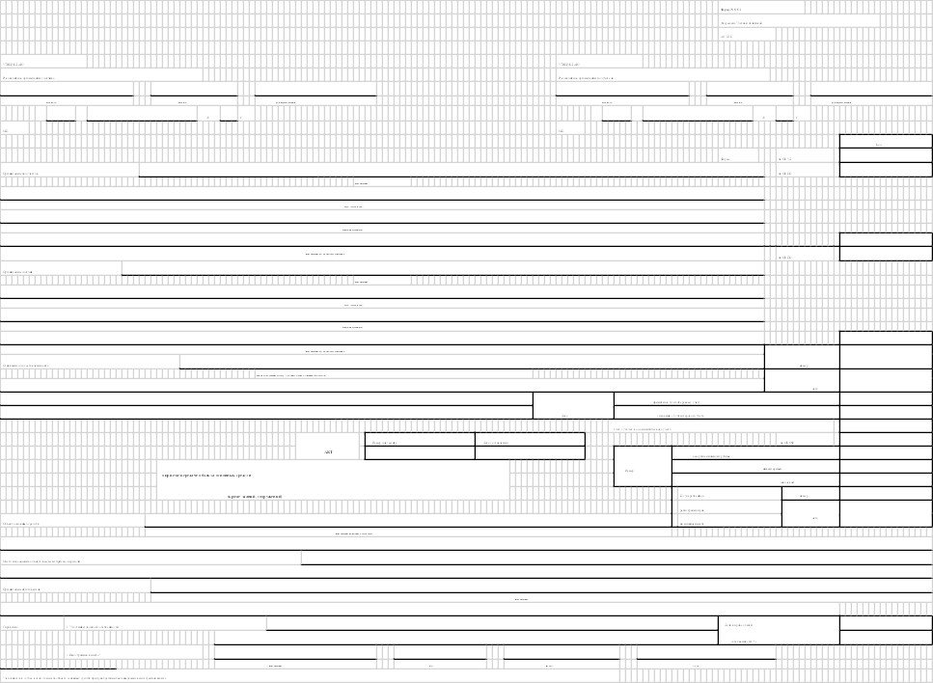
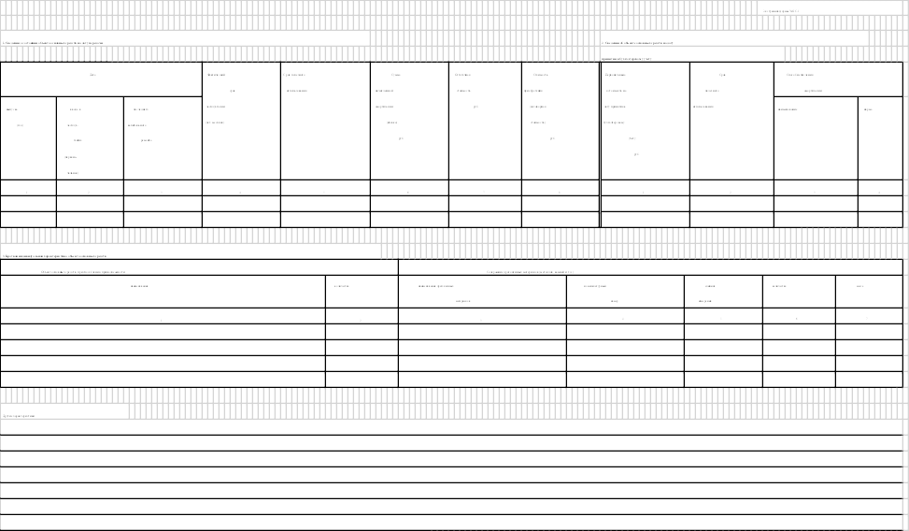

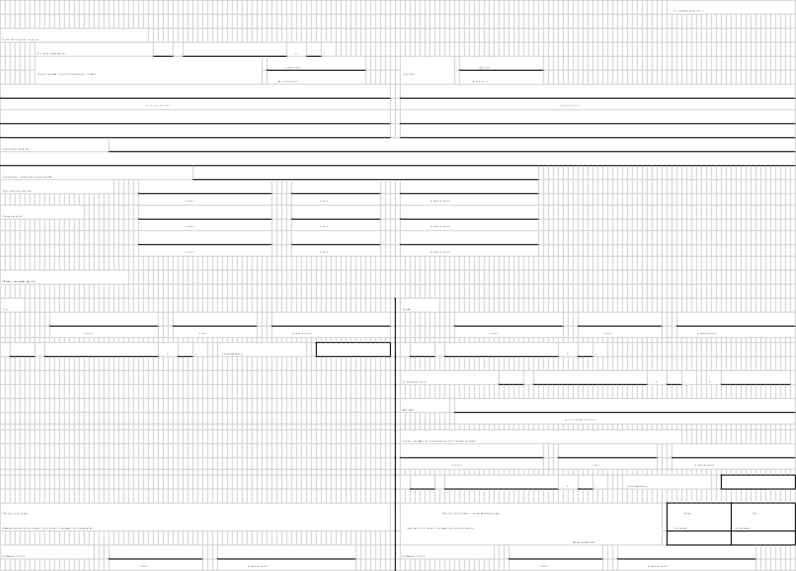

Продавец: | Покупатель:
____________________/ /  м.п. | __________________/  м.п.

Форма согласована:
ПОДПИСИ СТОРОН
Продавец: | Покупатель:
____________________/ /  м.п. | ___________________/ /  м.п.

Приложение № 3

к Договору купли-продажи

имущества

№ ____________

от «____» _______ 202__г.

Размер ответственности Покупателя за нарушения

пропускного и внутриобъектового режима, требований охраны труда,

пожарной и промышленной безопасности

Виды нарушений | Штрафные санкции

Нарушение правил пожарной безопасности (ППБ):
Нарушение ППБ без возникновения пожара | 25 000 (двадцать пять тысяч) рублей за каждый случай нарушения.  Сумма штрафа, установленная настоящим пунктом, увеличивается на 50 (пятьдесят) % по отношению к предыдущему случаю за каждое следующее нарушение.
Нарушение ППБ, ставшее причиной возникновения пожара, не причинившего ущерб имуществу Продавца | 50 000 (пятьдесят тысяч) рублей за каждый случай нарушения.  Сумма штрафа, установленная настоящим пунктом, увеличивается на 100 (сто) % по отношению к предыдущему случаю за каждое следующее нарушение.
Нарушение ППБ, ставшее причиной возникновения пожара, причинившего ущерб имуществу Продавца. | 250 000 (двести пятьдесят тысяч) рублей за каждый случай нарушения.
Нарушение пропускного и внутриобъектового режима, требований охраны труда, промышленной безопасности, охраны окружающей среды, санитарно-эпидемиологических правил и норм. | - 50 000 (пятьдесят тысяч) рублей за каждый случай нарушения;  - 500 (пятьсот) рублей в случае утраты или приведения в негодность электронного пропуска, выданного Продавцом.  Сумма штрафа, установленная настоящим пунктом, увеличивается на 100 (сто) % по отношению  к предыдущему случаю за каждое следующее нарушение.

Продавец: | Покупатель:
______________.  М.П. | ____________________  М.П.

